GUIA DE TRABAJO N°6

|  |  |  |  |
| --- | --- | --- | --- |
| **Nombre del Estudiante** |  | | **Curso:** 7° Básico |
| **Fecha:** semana del 04/05 al 08/05 |
| **Docente:** | María Ortega Echague | **Asignatura:** | Religión |
| **OA** | Comprender y reconocer el valor de la tolerancia | **UNIDAD** | 1reconocer el valor de la tolerancia |
| **Habilidades** | Reconocer, identificar, explicar, observar, reflexionar |
| **Objetivo** | Identificar la tolerancia a través de un juego | | |

Actividad

**Tolerancia:** Actitud de la persona que respeta las opiniones, ideas o actitudes de las demás personas, aunque no coincidan con las propias.

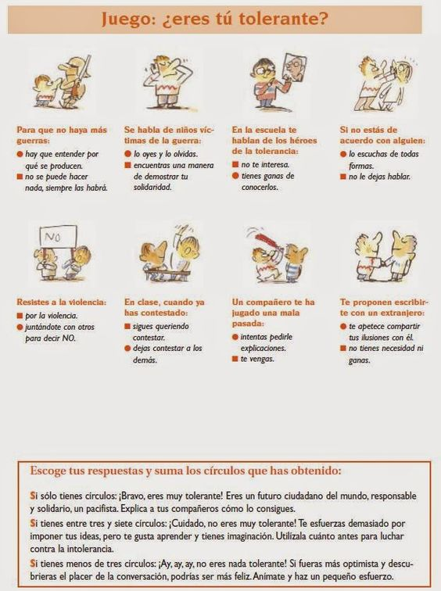





Responde :

1. ¿Qué tan tolerante eres?
2. ¿Qué acciones de las descritas en el juego te permiten mejorar la tolerancia?